Neumann.Berlin recibe a la comunidad de audio en el evento de la semana de los GRAMMY® de la Recording Academy® Producers & Engineers Wing

Los Ángeles, 27 de febrero de 2023 - Cada año, la Recording Academy® Producers & Engineers Wing® organiza un evento característico de la Semana de los GRAMMY® que rinde homenaje a artistas, ingenieros y productores innovadores y consumados. El evento también sirve como un importante centro para la comunidad de audio, fomentando la colaboración y el intercambio de ideas. Como patrocinador principal del evento de este año, Neumann.Berlin atrajo a docenas de profesionales del audio de primer nivel, destacando sus últimas herramientas para la producción de audio, incluyendo el nuevo micrófono miniatura de Neumann (Miniature Clip Microphone System), el recién relanzado M 49 V, los monitores KH 150, los auriculares NDH 30 y mucho más.
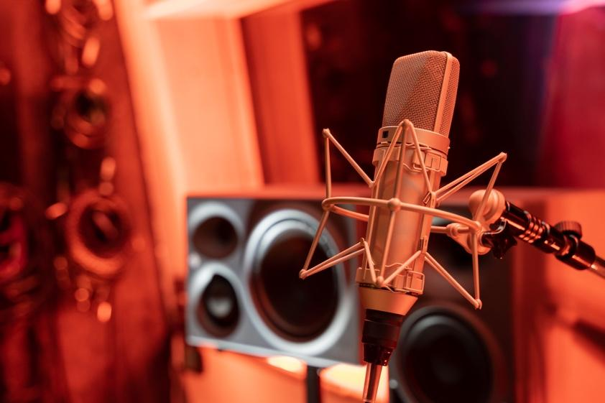

En el interior del Estudio A de los legendarios Village Studios de Los Ángeles, el miércoles 1 de febrero, los asistentes VIP pudieron acercarse a los legendarios micrófonos de Neumann, incluido el KU 100 Dummy Head. También se expusieron las últimas e innovadoras herramientas de producción de Neumann, incluyendo el relanzado micrófono de condensador M 49 V, los audífonos dinámicos NDH 30, así como el nuevo sistema Miniature Clip Mic (MCM), especialmente desarrollado para la microfonía cercana de instrumentos en aplicaciones en directo.
"Nos sentimos gratamente sorprendidos por la magnitud de la interacción positiva en el evento P&E Wing de este año organizado por los Village Studios", comentó Ralf Oehl, CEO de Neumann.Berlin. "Con nuestro incesante objetivo de apoyar a esta comunidad con soluciones de grabación, monitorización y actuación en directo de referencia, las soluciones de audio de Neumann han permitido a los artistas superar los límites de la música grabada desde 1928, y estamos entusiasmados de continuar este camino conjunto con el Producers & Engineers Wing."

Stewart Copeland y Ricky Kej, cuyo álbum ganó un premio GRAMMY® al Mejor Álbum de Audio Inmersivo, estuvieron entre los invitados VIP que pasaron por el evento. El álbum, Divine Tides, fue mezclado íntegramente con monitores Neumann KH por Eric Schilling en mediaHyperium.
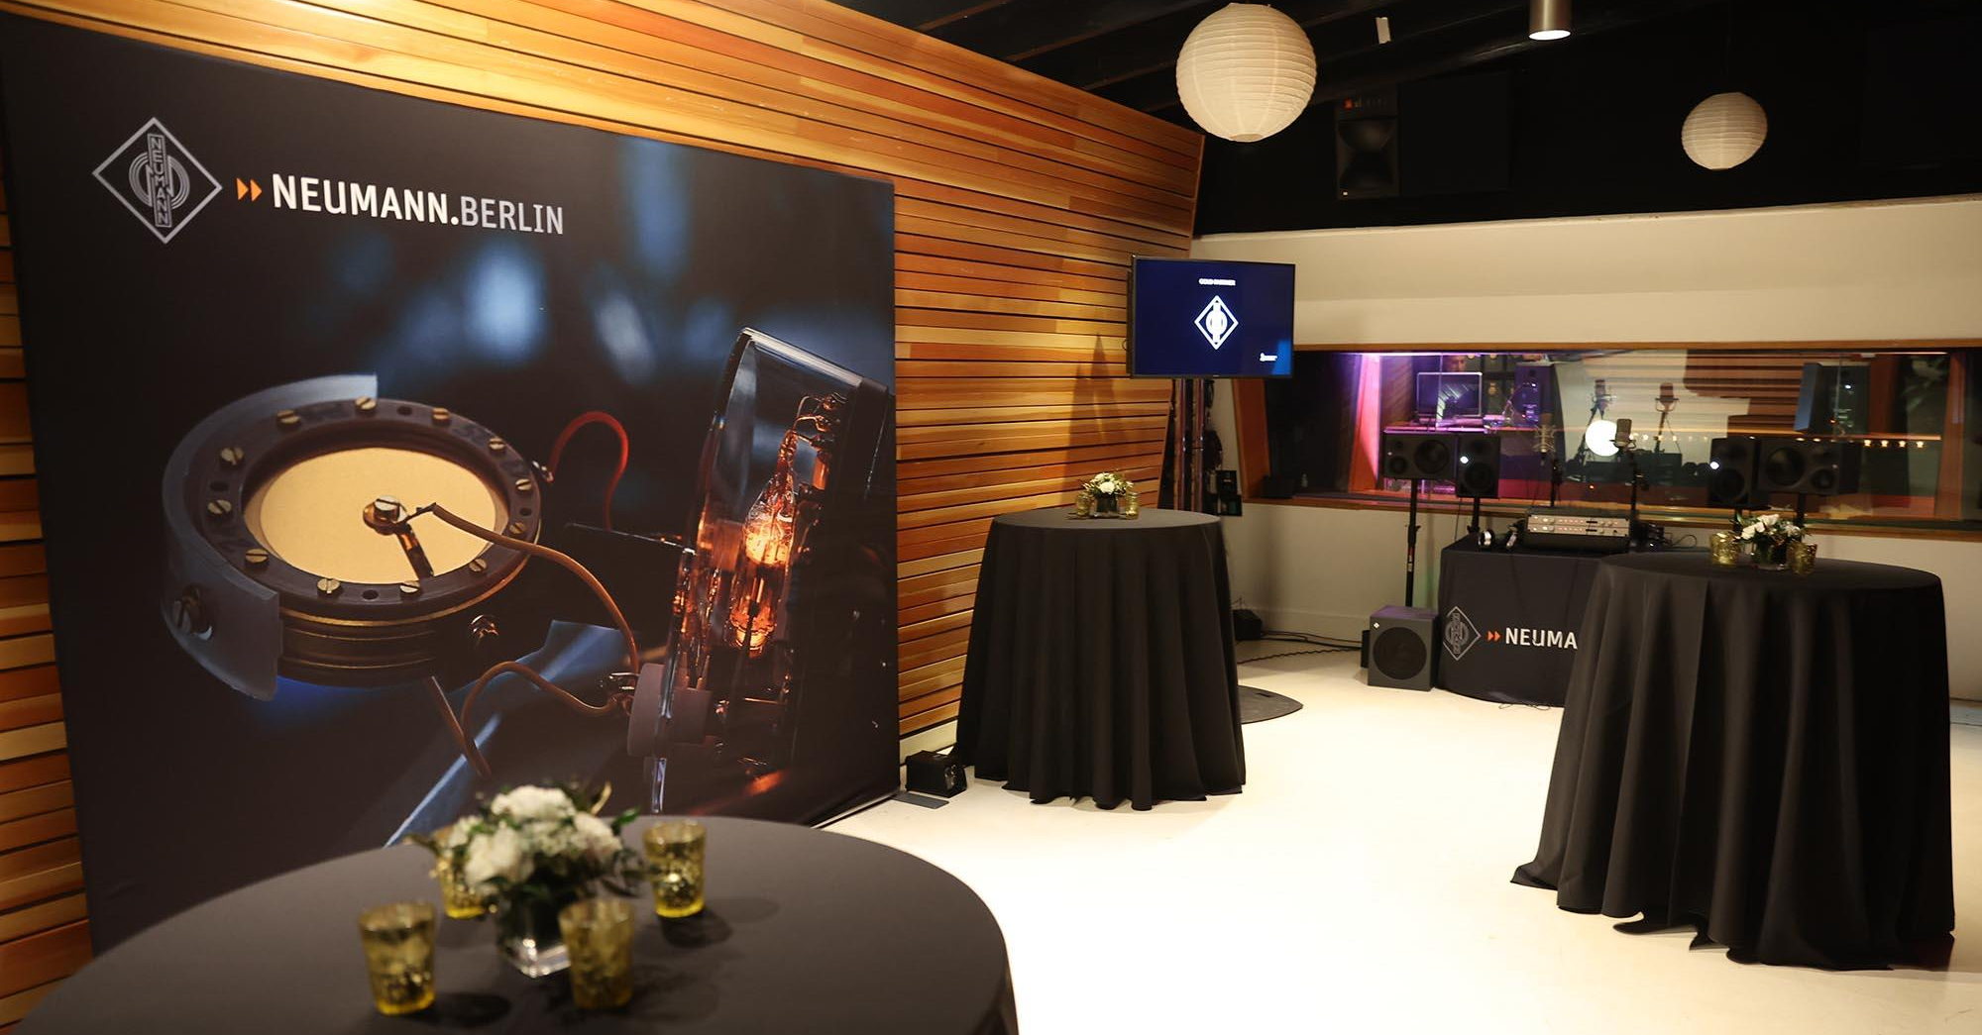
Photo: Jesse Grant/WireImage
Según Jonathan Ruest, de Neumann, el audio inmersivo fue un tema de gran interés: "Muchas de nuestras conversaciones durante el evento se centraron en el flujo de trabajo de audio inmersivo y las configuraciones de monitorización para Dolby Atmos y otros formatos", afirma. "Estábamos ansiosos por compartir la profunda experiencia de nuestra empresa en este sentido, ya que nuestros monitores de la serie KH han demostrado ser una herramienta indispensable para muchas producciones inmersivas."

En su 22ª edición, el P&E Wing aboga por la excelencia y las mejores prácticas en la grabación de sonido, las tecnologías de audio y la educación en las artes de la grabación, junto con la acreditación, el reconocimiento y los derechos adecuados para los creadores musicales. "Estamos encantados de que Neumann haya participado en el evento P&E Wing de este año. Es una grata colaboración, ya que nuestras misiones coinciden en cuanto a la importancia tanto de la música como del sonido", dijo Maureen Droney, Vicepresidenta de Producers & Engineers Wing. "Cada año, este evento sirve como un importante punto de contacto para la comunidad de creación musical, fomentando un vibrante debate entre productores, ingenieros, artistas y fabricantes, y estamos agradecidos por la contribución de Neumann."
Foto 1: Jonathan Ruest
Foto 2 & 3: Jesse Grant/WireImage

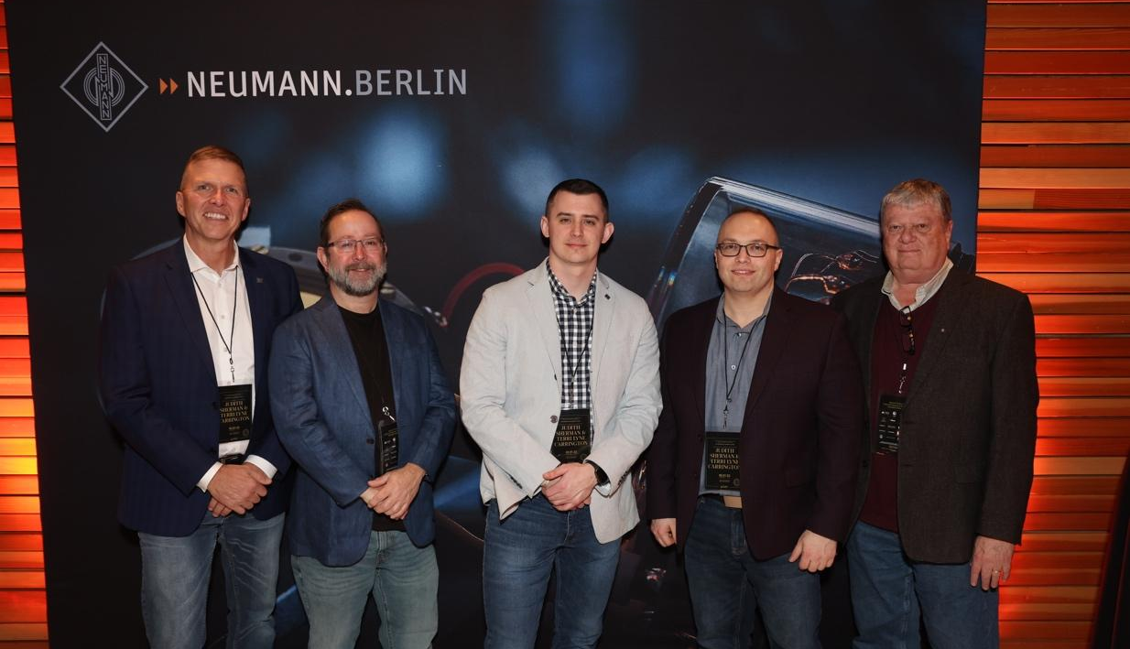
El equipo Neumann/Sennheiser in situ, de izquierda a derecha: Matt Buckner, Tim Moore, Jonathan Ruest, Greg Simon, Thom Salisbury. Foto: Jesse Grant/WireImage

Acerca de Neumann
Georg Neumann GmbH, conocida como "Neumann.Berlin", es uno de los principales fabricantes mundiales de equipos de audio para estudio y la creadora de leyendas de la microfonía de grabación como el U 47, el M 49, el U 67 y el U 87. Fundada en 1928, la empresa ha sido reconocida con numerosos premios internacionales por sus innovaciones tecnológicas. Desde 2010, Neumann.Berlin ha ampliado su experiencia en el diseño de transductores electroacústicos para incluir también el mercado de monitores de estudio, dirigido principalmente a la radiodifusión, la grabación y la producción de audio para televisión y radio. Los primeros auriculares de estudio Neumann se presentaron en 2019 y, desde 2022, la empresa se ha centrado cada vez más en soluciones de referencia para audio en directo. Georg Neumann GmbH forma parte del Grupo Sennheiser desde 1991, y está representada en todo el mundo por la red Sennheiser de filiales y socios comerciales de larga data. www.neumann.com .
Acerca de la Academia de Grabación (Recording Academy)
La Academia de Grabación (Recording Academy) representa las voces de intérpretes, compositores, productores, ingenieros y todos los profesionales de la música. Dedicada a garantizar que las artes de la grabación sigan siendo una parte floreciente de nuestro patrimonio cultural común, la Academia honra la historia de la música a la vez que invierte en su futuro a través del Museo GRAMMY®, aboga en nombre de los creadores musicales, apoya a la gente de la música en tiempos de necesidad a través de MusiCares®, y celebra la excelencia artística a través de los Premios GRAMMY® - el único galardón de la música reconocido por sus compañeros y el logro más alto. Como sociedad líder mundial de profesionales de la música, trabajamos todo el año para fomentar un mundo más inspirador para los creadores.
Para más información sobre la Academia y su ala de productores e ingenieros, visite www.recordingacademy.com o @ProdEngWing en Instagram. Para noticias de última hora y contenido exclusivo, sigue @RecordingAcad en Twitter, dale a "me gusta" en Facebook y únete a las comunidades sociales de la Academia de la Grabación en Instagram, YouTube, TikTok y LinkedIn.

